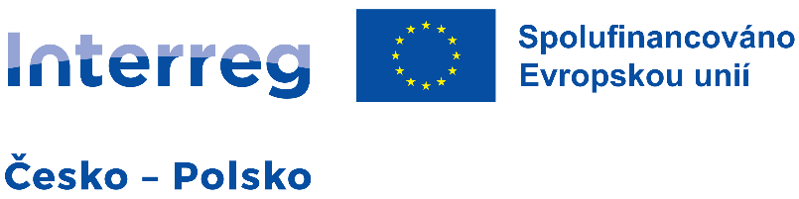



Žádost o změnu v malém projektu //

Wniosek o zmianę w małym projekcie

|  |  |  |
| --- | --- | --- |
| *Registrační číslo projektu //*  *Numer rejestracyjny projektu* | |  |
| *Název projektu //*  *Tytuł projektu* | |  |
| *Vedoucí partner / Žadatel //*  *Partner wiodący / Wnioskodawca* | |  |
| *Partner, kterého se změna týká  (v případě společných projektů) //*  *Partner, którego dotyczy zmiana*  *(w przypadku projektów wspólnych)* | |  |
| *Priorita // Priorytet* | | 4. Spolupráce institucí a obyvatel, Cíl. 4.2 -Prohloubení přeshraničních vazeb obyvatel a institucí česko-polského pohraničí. //  4. Współpraca instytucji i mieszkańców, Cel 4.2 - Pogłębianie więzi transgranicznych mieszkańców  i instytucji pogranicza czesko-polskiego. |
| *Jakých záložek projektové žádosti a příloh žádosti se bude změna týkat? //*  *Których zakładek wniosku projektowego i załączników do wniosku będzie dotyczyć zmiana?* | |  |
| *Požadovaná změna // Wnioskowana zmiana* | | |
| Původní údaje: // Pierwotne dane:  Nové údaje: // Nowe dane: | | |
| *Odůvodnění změny // Uzasadnienie zmiany* | | |
|  | | |
| *Přílohy žádosti o změnu // Załączniki wniosku o zmianę* | | |
| 1.  2. | | |
| *Datum // Data:* | *Podpis statutárního zástupce Vedoucího partnera/žadatele: //*  *Podpis przedstawiciela statutowego Partnera Wiodącego/Wnioskodawcy:* | |
|  |  | |